Детский сад « Достык»

Аналитический отчет
За 2023-2024 учебный год
в старшей группе №8 «Солнышко»

Воспитатели:
Вербицкая А.В.
Шаймерденова М. Е.

Кокшетау 2024 г

Воспитатели: Вербицкая А. В.
Шаймерденова М. Е.
Помощник воспитателя: Нуредденова Г. Е.
- Общая характеристика группы:
Старшая - группа (4-5лет) «Солнышко»
Состав группы: 25 человек
Мальчиков: 13 человек
Девочек: 12 человек
один ребенок с особенностями в развитии.
Атмосфера в детском коллективе была доброжелательной, позитивной. Преобладали партнёрские взаимоотношения и совместная деятельность детей. Конфликты между детьми, если и возникали, то быстро и продуктивно решались. Со всеми детьми в течение года было очень интересно сотрудничать, проводить творческие эксперименты. На протяжении года дети развивались согласно возрасту, и по всем направлениям развития показали положительную динамику и хорошие результаты.
- Анализ выполнения годовых задач:
Работа в старшей группе проводилась исходя из основных, годовых задач и в соответствии с годовым планом работы на 2023-2024 учебный год и образовательной программы
Содержание образовательного процесса определялось по рабочей программе, предназначенной для организации образовательной деятельности с детьми старшей группы (дети4- 5 лет).
Основу рабочей программы составляет подбор материалов для развернутого перспективного планирования, составленного по программе дошкольного образования
Рабочая программа составлена по образовательным областям: познавательное развитие, речевое развитие, социально-коммуникативное развитие, художественно-эстетическое развитие.
Цель программы: создание благоприятных условий для полноценного проживания ребенком дошкольного детства, формирования основ базовой культуры личности, всестороннее развитие психических и физических качеств в соответствии с возрастными и индивидуальными особенностями, подготовка ребенка к жизни в современном обществе, обеспечение безопасности жизнедеятельности ребенка.
Исходя из поставленной цели, формировались следующие задачи:
- Укреплять здоровье детей, приобщать к здоровому образу жизни, развивать двигательную и гигиеническую культуру детей;
- Развивать гуманистическую направленность отношения детей к миру, воспитывать культуру общения, эмоциональной отзывчивости и доброжелательности к людям;
- Развивать эстетические чувства детей, творческие способности, эмоционально-ценностные ориентации, приобщать воспитанников к искусству и художественной литературе;
- Развивать познавательную активность, познавательные интересы, интеллектуальные способности детей, самостоятельность и инициативу, стремление к активной деятельности и творчеству.
В течение года строго соблюдался режим дня и все санитарно-гигиенические требования к пребыванию детей в ДО.
Педагогический процесс в течение года был ориентирован на всестороннее формирование личности ребенка с учетом особенностей его физического, психического развития, индивидуальных возможностей и способностей. С детьми каждый день проводилась образовательная деятельность на основе Типовой учебной программе дошкольного воспитания и обучения. в соответствии с основной общеобразовательной программой и утверждённым расписанием непосредственно образовательной деятельности. Поставленные цели практически достигнуты в процессе осуществления разнообразных видов деятельности: игровой, коммуникативной, трудовой, познавательно-исследовательской, продуктивной, музыкально-художественной и чтения. Все виды деятельности представляют основные направления развития детей: физическое, познавательное, речевое, художественно-эстетическое, социально-коммуникативное.
Можно выделить три основных направления моей работы:
1) работа с детьми;
2) взаимодействие с родителями;
3) повышение уровня своей квалификации.

3.Краткая характеристика проведенных мероприятий с детьми.
В течение года в группе были проведены тематические занятия: на 1 сентября, 1 октября День пожилых, 1 декабря День первого Президента, 16 декабря День Независимости РК,1 Марта День Благодарения, 12 апреля День космонавтики, 7 мая День Защитников Отечества, 9 мая День победы. В течение года регулярно организовывалась поисково-исследовательская деятельность детей: экспериментирование с различными материалами, веществами, предметами; наблюдения за погодой, объектами живой и неживой природы.
При проведении организованной образовательной деятельности использовала нетрадиционные методы работы: точечный массаж «Волшебные точки», пальчиковую гимнастику, элементы дыхательной гимнастики и гимнастики для глаз, суджок терапию.
Воспитанники группы «Солнышко» В течение года совместно с родителями были проведены следующие мероприятия : "Осень в гости к нам пришла», «Новогоднее приключение Снеговика» «Мамин день», "Наурыз мейрамы"

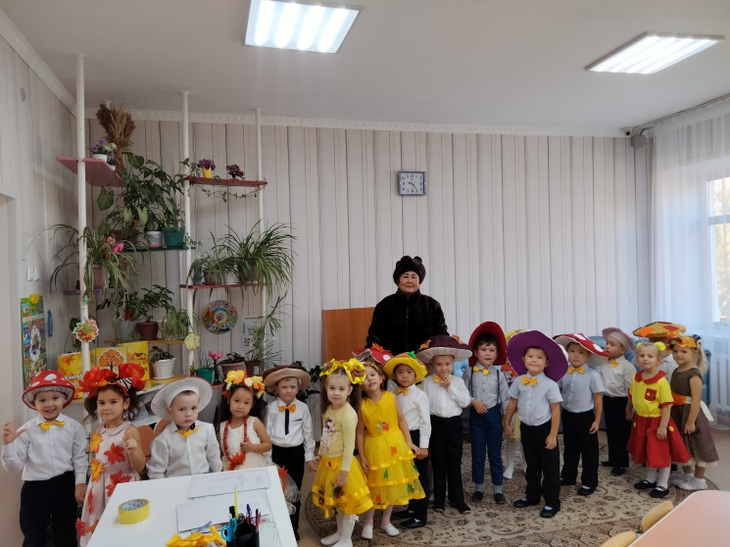

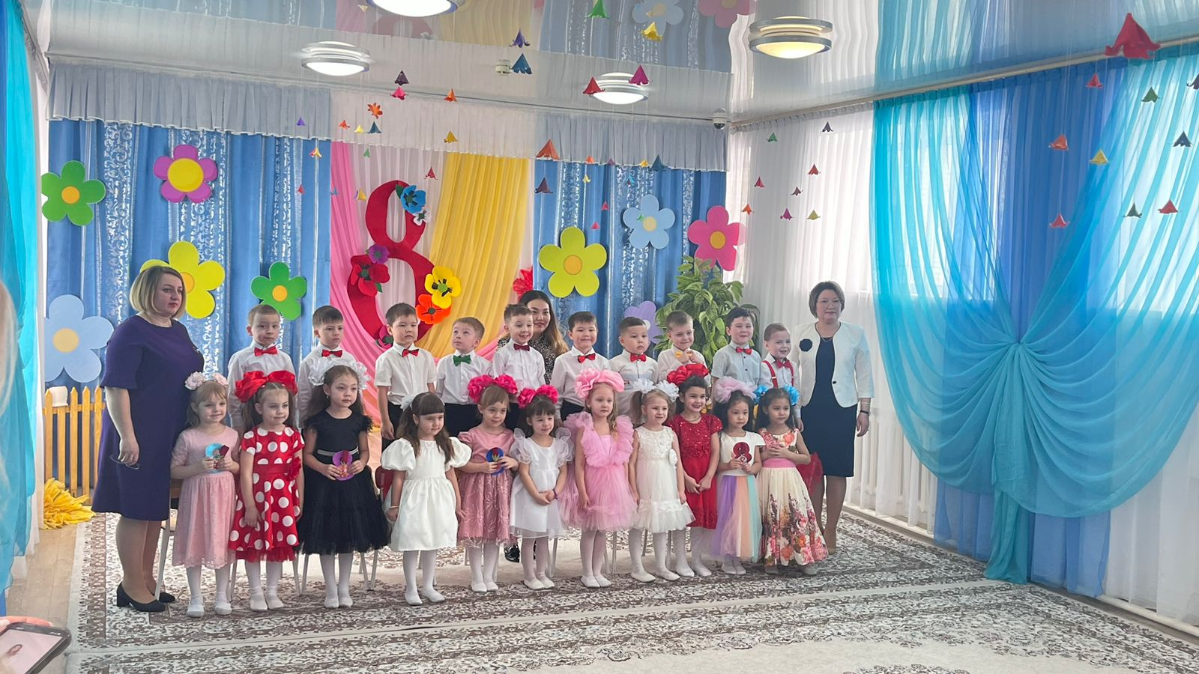

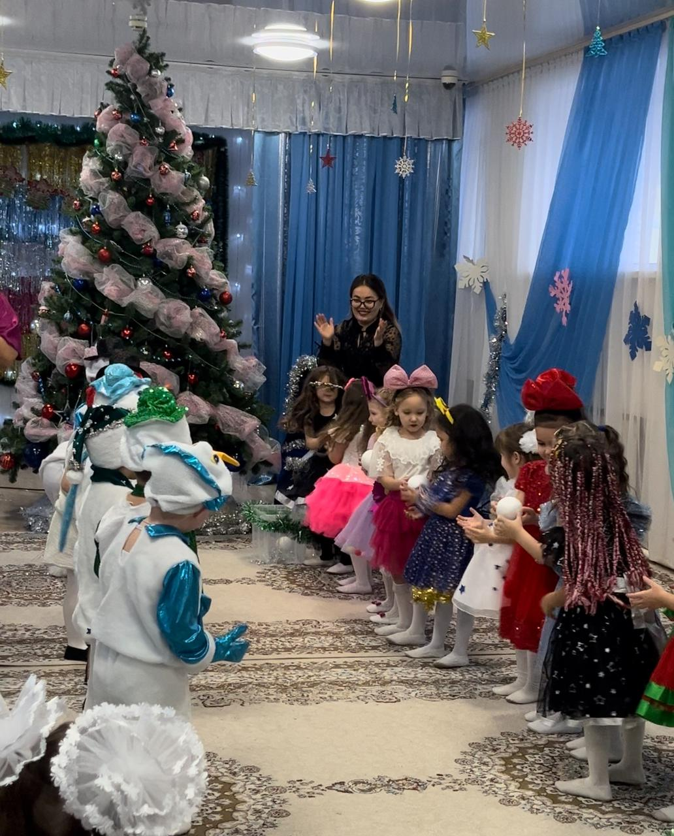

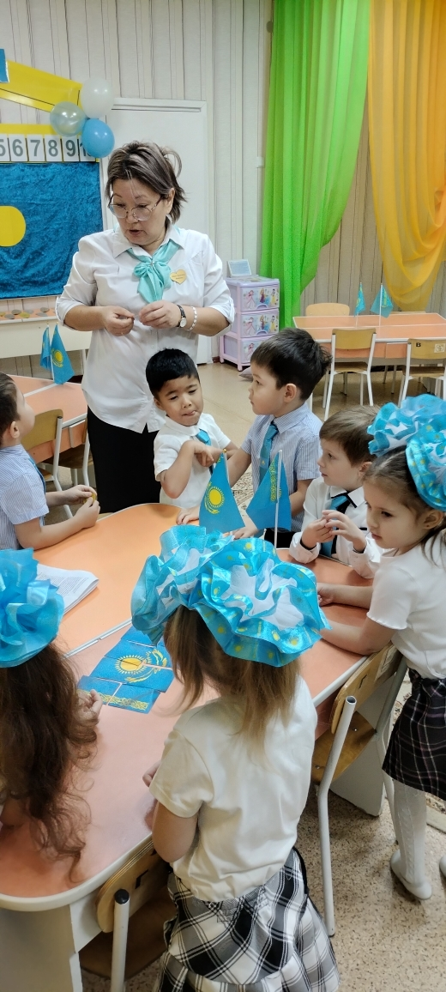

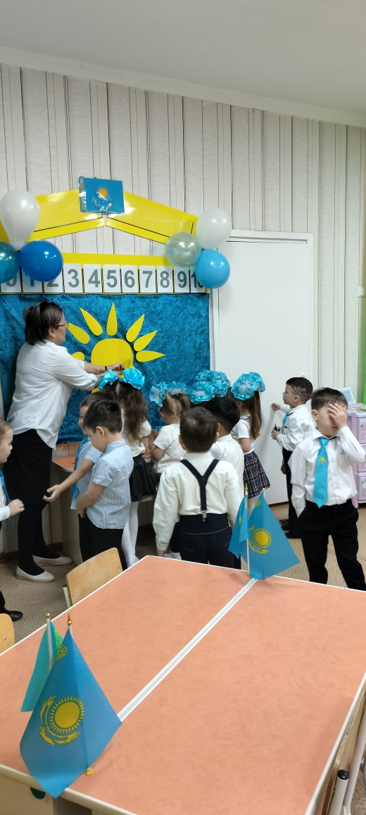

А также воспитанники и их родители приняли участие в следующих конкурсах и выставках рисунков и поделок ДО: "Осенние фантазии", "Подарок моему первому Президенту", "Мой Казахстан"; "Новогоднее волшебство", "Для самых дорогих и прекрасных в мире", "Наурыз-мейрамы", "Мы космонавты- астранавты", "Маленькие дети большой планеты", "Осенние деньки в лесу", "Моя Родина Казахстан".

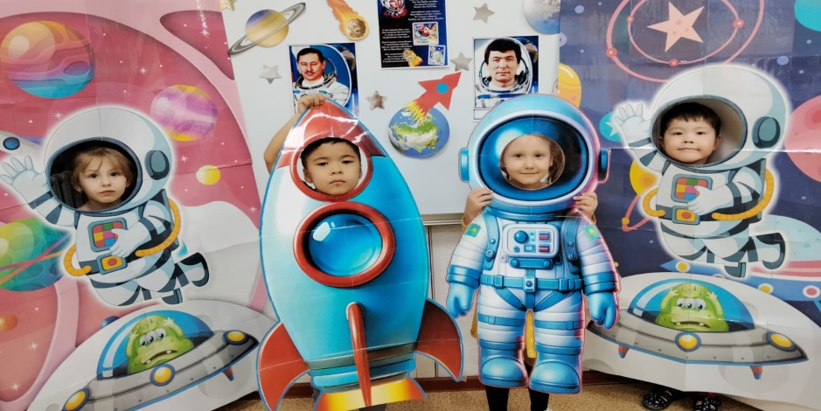

Дети группы « Солнышко» приняли участие внутрисадовских конкурсах «Кішкентай ханзада».Мальчик нашей группы, Балгужин Щамиль, занял гран-при.

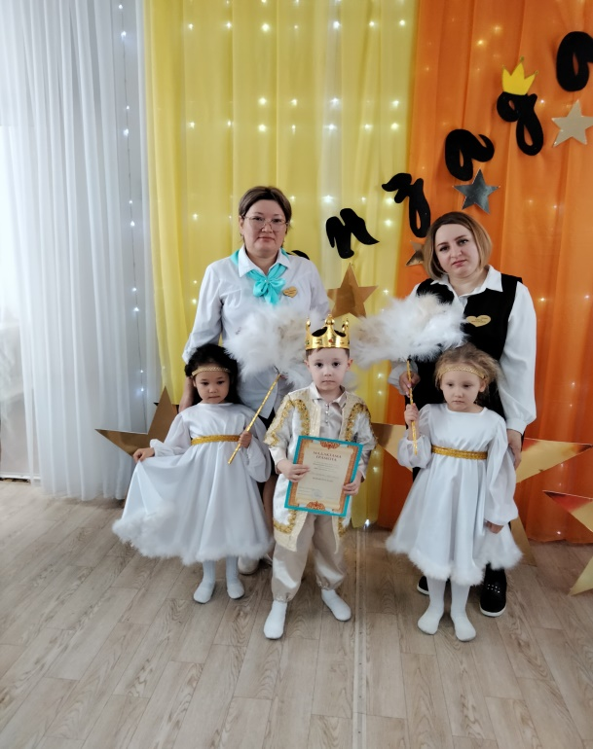

Тукушева Айсана в конкурсе « Әже, Ана және мен» заняла третье место.
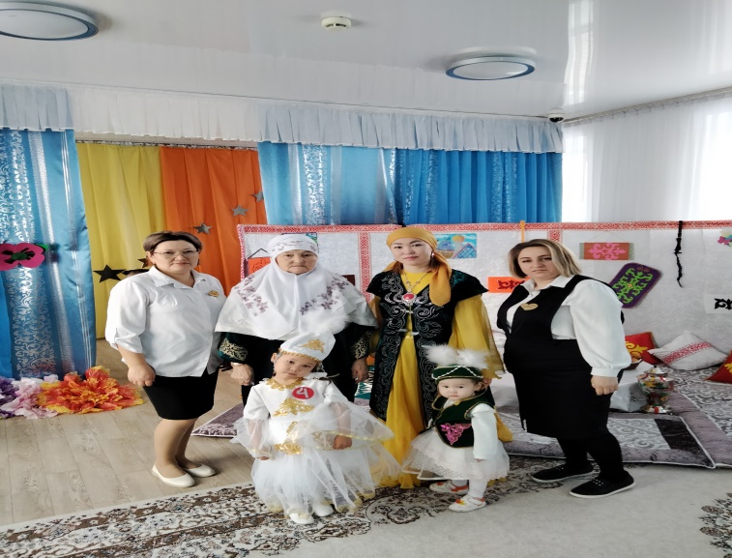

Сбитнева Василина на конкурсе чтецов о Родине на казахском языке заняла 2 место

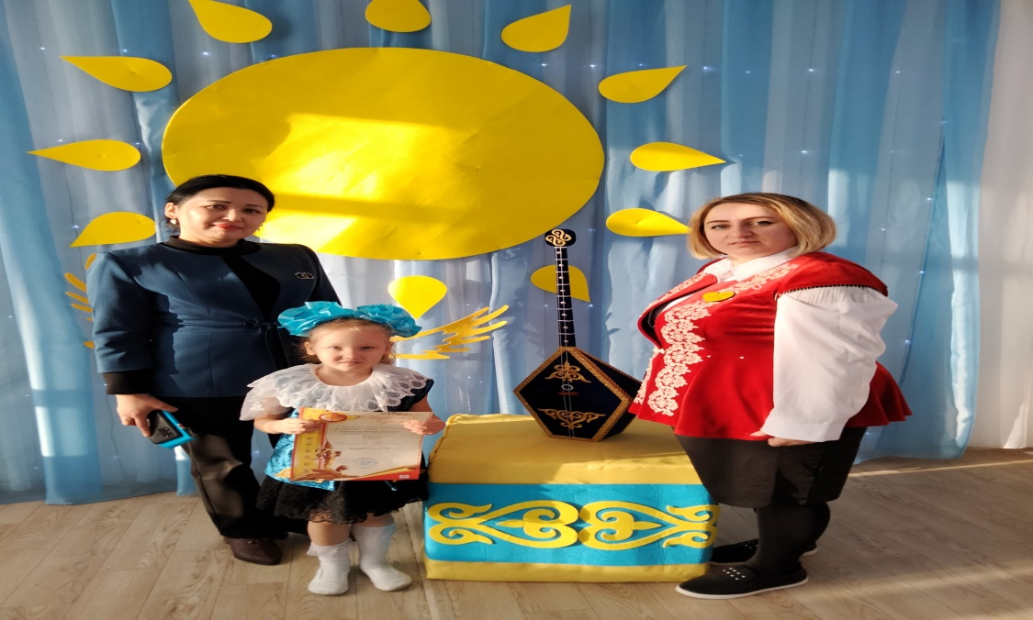

На конкурсе чтецов посвященный 95-летию со дня рождения детского поэта Ирины Токмаковой наши участники Савина З., Абдимомонов Э, Сбитнева В. Получили грамоты.

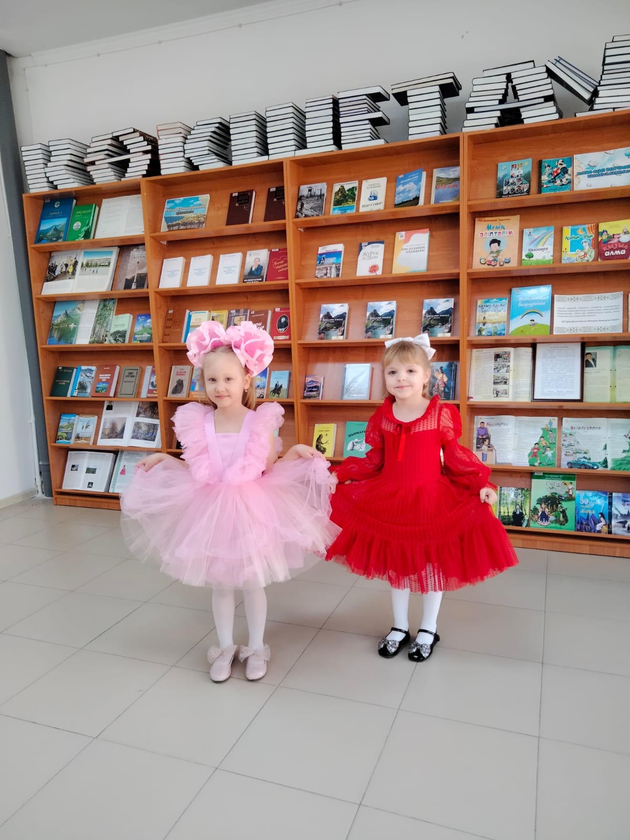
В течении года в группе велся проект краткосрочный проект:
« Огород» Целью проекта:
«Здоровье –это здорово». Целью проекта было сформировать у детей дошкольного возраста потребность в сохранении и укреплении своего здоровья. Также весной проходил краткосрочный проект «Моя родина Казахстан». Приуроченный к 9 Мая. Целью этого проекта было формирование в детях гражданских чувств, чувство любви к Родине, к родному краю. Где родители приняли активное участие.
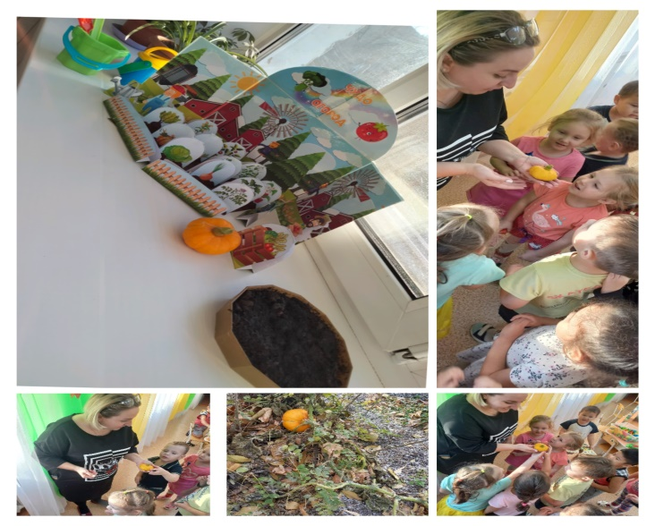
- Работа по взаимодействию с родителями.
Результатами взаимодействия меня и родителей являются: повышение активности родителей в жизни группы и детского сада, фотовыставки, выставки совместных поделок и рисунков детей и родителей, родительские собрания.
В родительском уголке можно было найти полезную информацию: буклеты, памятки, консультации, рекомендации по различной тематике: профилактика болезней, ПДД, безопасность в быту, организация досуга, правильное питание, одежда, обувь и др. Периодически оформлялись стенды, папки-передвижки. Проведено родительское собрание
1.Совместная работа детского сада и семьи в вопросах воспитания развития детей».
2.«Взаимоотношения детей в коллективе. Как избежать конфликтов»
3.«Сюжетно-ролевая игра и ее значение в нравственном воспитании детей».
Родители помогли обновить уголок экспериментов, пополнили природным материалом, колбочки принесли, добавили больше стаканчиков, различных палочек.
В рамках проекта была проведена акция «Мы за здоровый образ» где родители помогли приобрести су-джок в физкультурный уголок, а также помогли в оформлении и пополнении уголков. ( сшили пальчиковый театр, ширму. Пополнили военный уголок) С детьми нашей группы с участием родителей, учитель физкультуры Жакуповой Р. Ж. было проведено спортивное соревнование
« Мама Папа я» где родители приняли активное участие. По итогам года можно сказать, что родители информированы о целях и задачах работы в группе, удовлетворены уходом, воспитанием и обучением (оздоровлением, развитием способностей и т. д.), которые получают дети в детском саду, чувствуют доброжелательное отношение сотрудников к ним и их детям, активно участвуют в жизни группы.
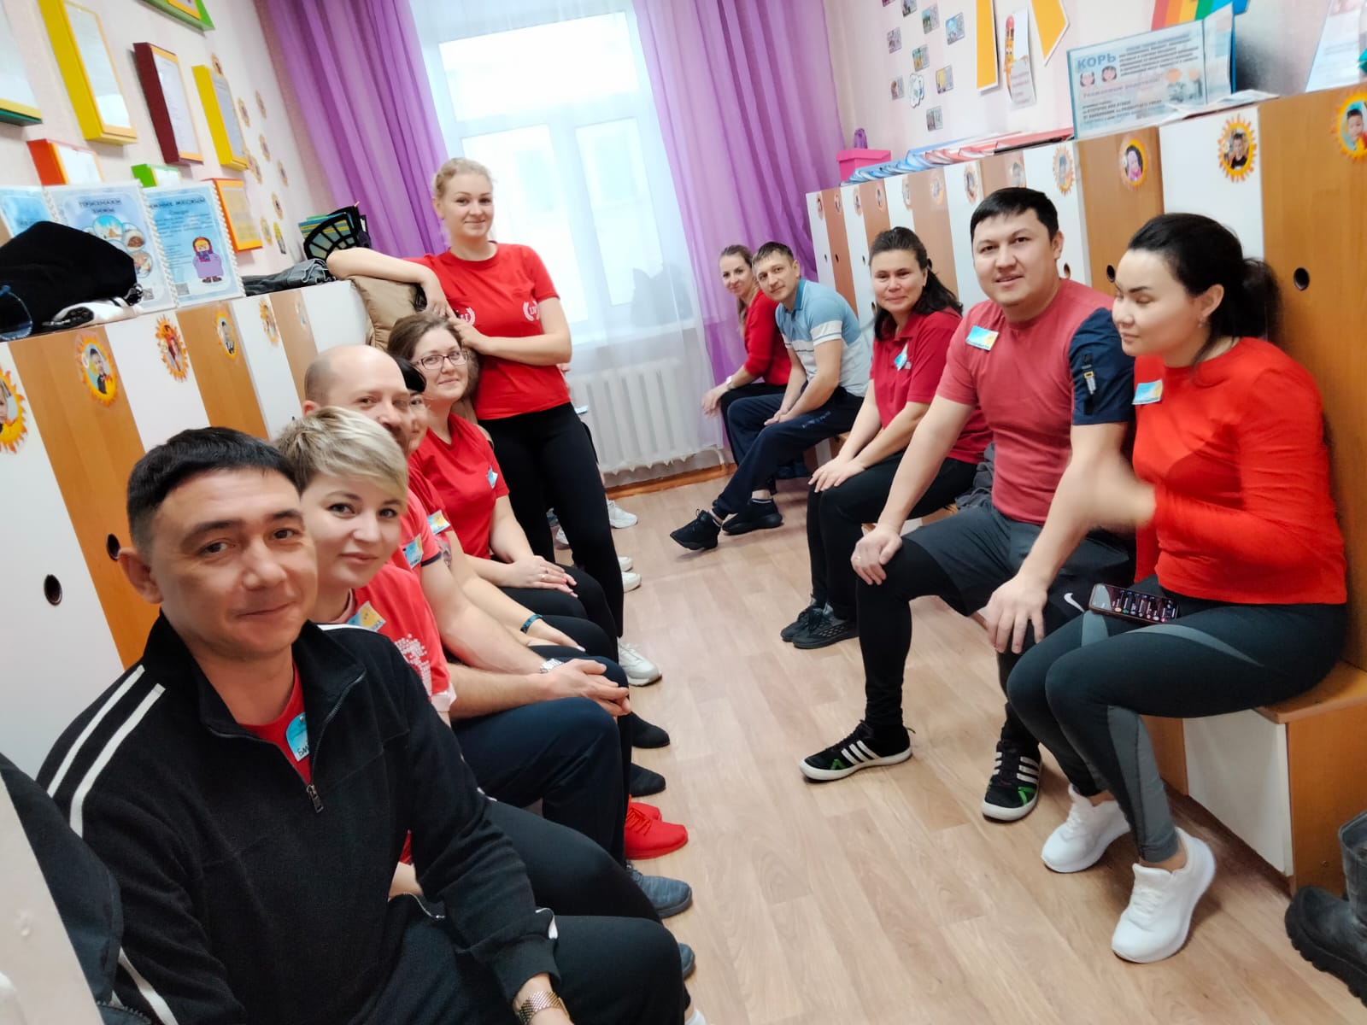

5.Работа по созданию и обновлению группы
К началу учебного года была подготовлена предметно-развивающая среда, которая играет особую роль для укрепления здоровья ребенка, его всестороннего физического и психического развития, что позволило детям в соответствии со своими интересами и желаниями свободно заниматься в одно и то же время, не мешая друг другу, разными видами деятельности.
В группе все игры, игрушки находятся в доступном удобном месте, дети могут самостоятельно выбирать вид деятельности. Сюжетно-ролевые игры разложены в особенном порядке, что позволяет детям организовать свою игру в любом удобном для него месте группы. Имеется уголок сюжетно-ролевых игр "Парикмахерская, "Магазин", "Поликлиника", уголок для девочек для игры «Дочки – матери», кухонной зоной, утюгом, уголок для мальчиков для игры «Автопарк», «Мастерская для машин» с инструментами слесаря.
В группе также создана обстановка для развития творческих способностей. Дети могли свободно подойти в центр творчества и выбрать любой материал (коробки с принадлежностями для рисования, аппликации, лепки) для творчества, (коробки с природными и другими материалами для аппликации, альбомы «Учимся рисовать», «Учимся лепить», «Образцы для аппликации», проявляя самостоятельность и инициативу для изготовления поделок в подарок родителям или своим друзьям. Был приобретен материал по нейробике. Всё это способствовало раскрепощению детей, положительному эмоциональному настрою на весь день.
Были сделаны картотеки по «Познавательно-исследовательской деятельности». Картотеки под названием «350 опытов.» Был пополнен экспериментальный уголок.
Всё это создало оптимальные условия для организации режимных моментов, удобства и совершенствования развивающей среды в соответствии с программой ДО.
Таким образом, в группе была создана благоприятная обстановка для детей в целях проявления двигательной, игровой и интеллектуальной активности и удовлетворения интереса к разнообразным видам деятельности, что позволило сформировать у детей желание перейти от игровой к ученической деятельности.
- Результаты мониторинга освоения детьми основной общеобразовательной программы, реализуемой в ДОУ.
Наша деятельность как педагогов предусматривала решение образовательных задач в совместной деятельности взрослого и детей, самостоятельной деятельности воспитанников не только в рамках непосредственно образовательной деятельности, но и в ходе режимных моментов.
При проведении организованной деятельности использовались традиционные методы работы, такие как наблюдение, беседы, сравнение, мониторинг, индивидуальная работа, так и опробованные мной нетрадиционные методы - нетрадиционные техники в рисовании, экспериментирование и опыты.
Чтобы проследить динамику развития был проведен мониторинг знаний по всем образовательным областям в начале и конце учебного года. Мониторинг проводился на основе наблюдения и анализа продуктов детской деятельности.
Результаты мониторинга по образовательным достижениям группы
«Солнышко» представлены

Уровни | Стартовый (сентябрь) | Промежуточный (январь) | Итоговый (май)
Доля детей с низким уровнем | 44% | 32% | 20%
Доля детей с средним уровнем | 52% | 44% | 44%
Доля детей с высоким уровнем | 4% | 24% | 36%

Вывод: положительные результаты усвоения программного материала достигнуты в результате применения различных дидактических материалов, в течение дня, наглядного материала по запланированным темам, изготовления демонстрационного и раздаточного материалов, индивидуальной работы с детьми, а так же благодаря использованию игровых технологии как на занятиях, так и в свободной деятельности детей. Для улучшения результатов были изготовлены дидактические игры, картотеки, предметные и сюжетные картинки, даны рекомендации для родителей.
К концу учебного года дети достигли следующих результатов.
Физическое развитие: все дети знают о значении для здоровья утренней гимнастики, закаливания, соблюдения режима дня, соблюдают элементарные правила личной гигиены, опрятности. Умеют самостоятельно одеваться и раздеваться, убирают одежду и обувь в шкафчик. Ловят мяч с расстояния. Метают мяч разными способами правой и левой руками, отбивают о пол. Строятся по заданию взрослого в шеренгу, в колонну по одному, парами, в круг.
Познавательное развитие: дети знают и называют своё имя и фамилию, адрес проживания, имена родителей. С большим удовольствием рассматривают иллюстрированные издания детских книг, проявляют интерес к ним. Знают о значении воздуха, солнца и воды для человека. Хорошо ориентируются в пространстве (на себе, на другом человеке, от предмета на плоскости). Без труда называют диких и домашних животных, одежду, обувь, мебель, посуду, деревья. Сравнивают количество предметов в группах до 5 на основе счёта, приложением и наложением, отлично различают круг, квадрат, прямоугольник, треугольник. Также умеют группировать предметы по цвету, размеру, форме и назначению. Понимают смысл слов «Утро», «день» вечер» «ночь», определяют части суток, называет времена года, их признаки, последовательность.
Речевое развитие: без труда рассказывают о содержании сюжетной картинки, в том числе по опорной схеме, могут повторить образцы описания игрушки. Проявляют эмоциональную заинтересованность в драматизации знакомых сказок. Могут пересказать сюжет литературного произведения, заучивать стихотворение наизусть. Всегда поддерживают беседу, используют все части речи.
Социально-коммуникативное развитие: всегда соблюдают правила поведения в общественных местах, в общении со сверстниками, в природе. Понимают социальную оценку поступков сверстников или героев иллюстраций, эмоционально откликаются. Понимают значение слов, обозначающих эмоциональное состояние, эстетические характеристики. Имеют четкое представление о мужских и женских профессиях. Проявляют интерес к кукольному театру, выбирают предпочитаемых героев. Могут поддерживать ролевые диалоги. Готовят к занятиям своё рабочее место, убирают материалы по окончанию работы. Принимают роль в игре со сверстниками, проявляют инициативу в игре, могут объяснить сверстнику правило игры.
Художественно-эстетическое развитие: имеют предпочтение в выборе музыкального произведения для слушания и пения. Выполняют движения, отвечающие характеру музыки, самостоятельно меняя их в соответствии формой музыкального произведения. Умеют выполнять танцевальные движения: пружинка, подскоки, движение парами по кругу, кружение по одному и в парах. Могут выполнять движения с предметами. Узнают песни по мелодии. Знакомы с элементами некоторых видов народного прикладного творчества, могут использовать их в своей творческой деятельности. Изображают предметы путем отчетливых форм, подбора цвета, аккуратного закрашивания, приклеивания, использования разных материалов. Объединяют предметы в сюжеты. Правильно держат ножницы и умеют резать ими по прямой, по диагонали (квадрат и прямоугольник); вырезать круг из квадрата, овал – из прямоугольника, плавно срезать и закруглять углы. Способны преобразовывать постройки в соответствии с заданием взрослого, проявляют интерес к конструктивной деятельности, в том числе к поделкам из бумаги.
В течение года дети развивались согласно возрасту, изучали программный материал и показали позитивную динамику по всем направлениям развития.
Анализ работы по повышению квалификации и распространению педагогического опыта воспитателя.
В этом учебном году воспитатель Вербицкая А. В принимала участие в конкурсе « қазақ білгірі» где заняла 3 место. Было врученна грамота сертификат на сумму 3.000 т. В спортивном состязании в игре « Бестемше» заняла 1 место.

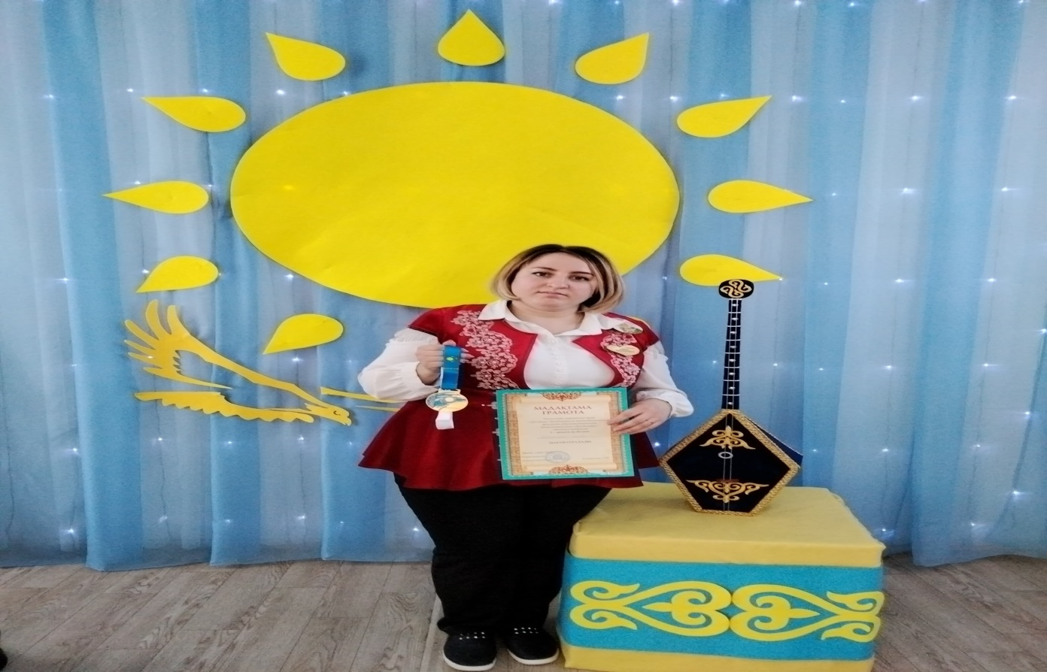

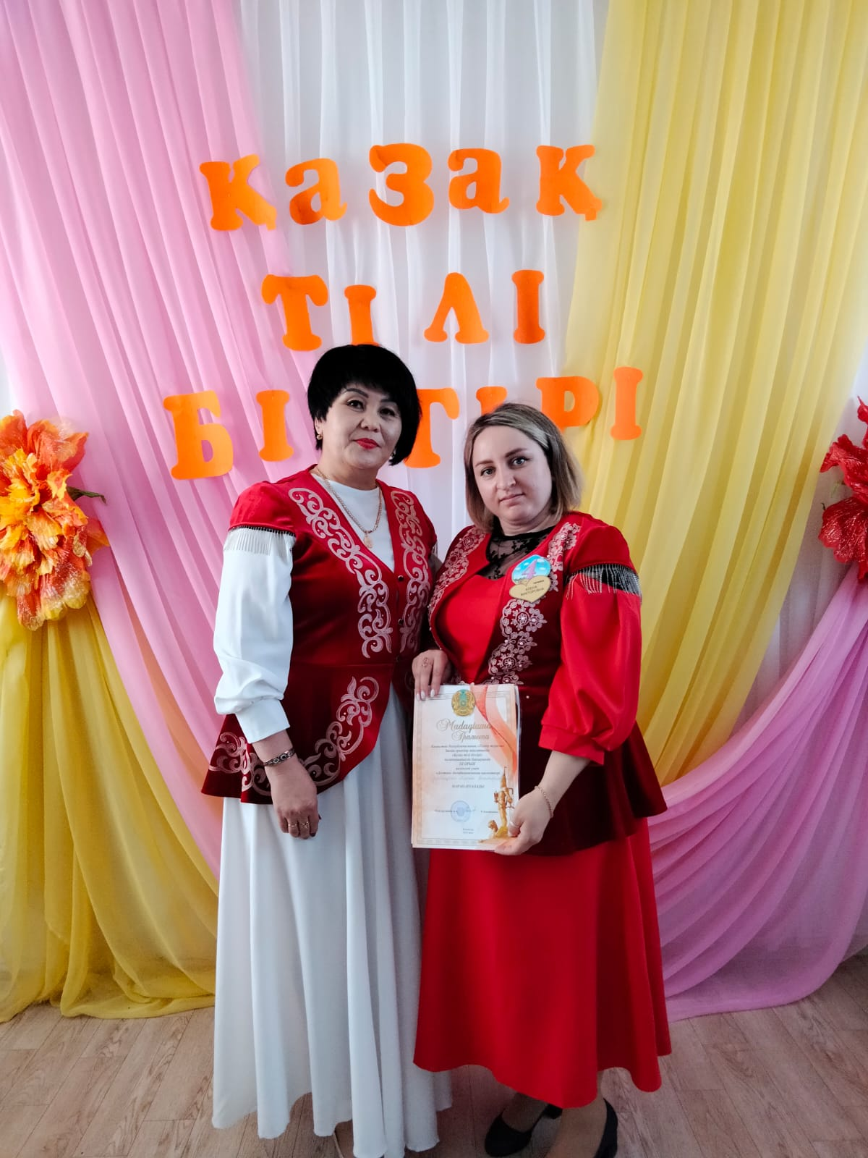

В конце февраля начало марта воспитатель Шаймерденова М. Е. прошла курсы на тему: « Развитие профессиональной компетентности педагога по формированию этнокультурных ценностей у детей дошкольного возраста» НЦПК « Өрлеу»

В этом учебном году работали по теме самообразования «Кинезиологические упражнения и нейробика детей старшего дошкольного возраста». В результате работы у детей в течение года происходило:
- накопление практического опыта;
- формирование навыков и умений;
- формирование различных знаний (например рисовать двумя руками, катать шар между пальцами)

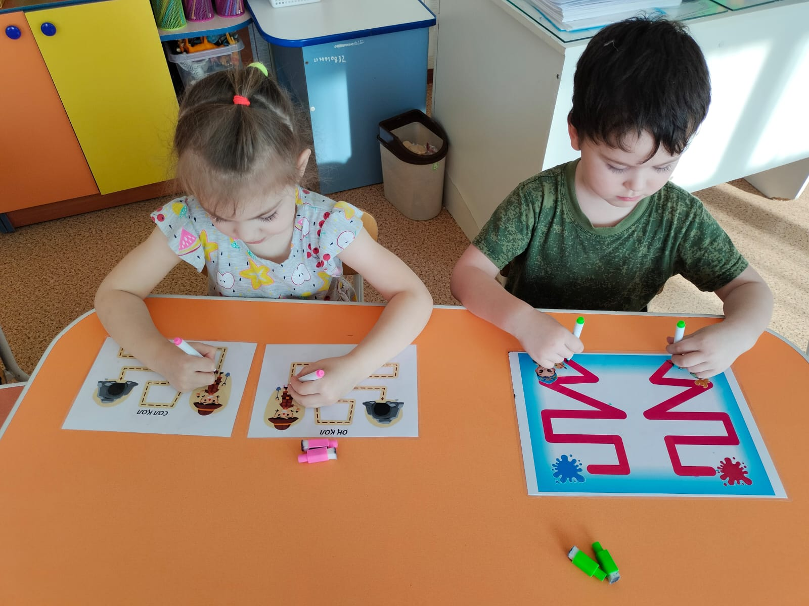

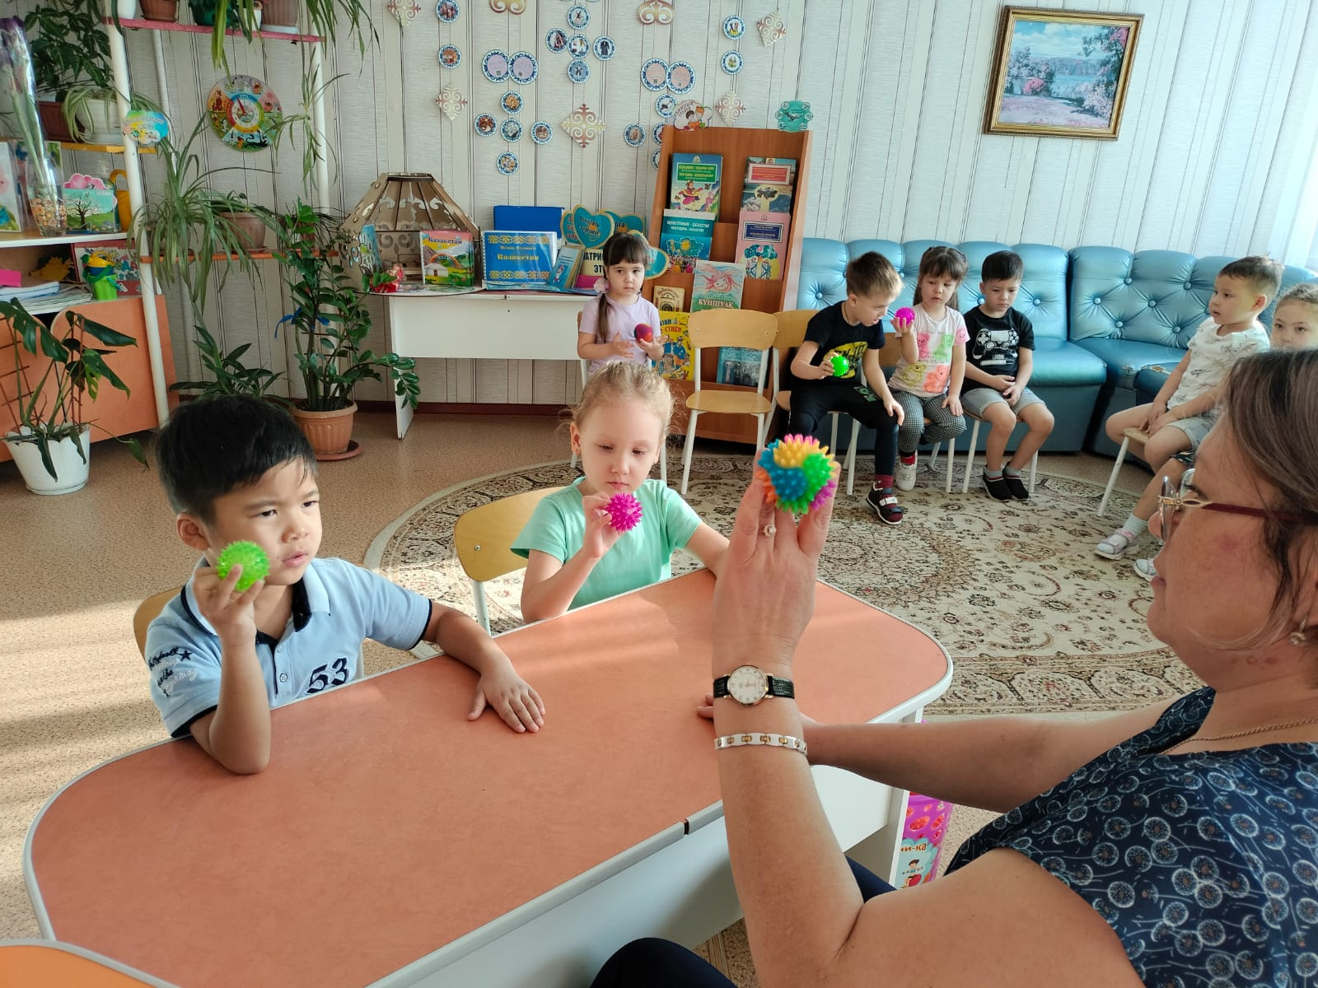

8. Общий вывод о проделанной работе.
С детьми систематически проводилась организованная образовательная деятельность в соответствии с основной общеобразовательной программой, реализуемой в ДУ, и утвержденным расписанием непосредственно образовательной деятельности. Поставленные цели достигнуты в процессе осуществления разнообразных видов деятельности: игровой, коммуникативной, трудовой, познавательно-исследовательской, продуктивной, музыкально-художественной и чтения. Все виды деятельности представляют основные направления развития детей: физическое, познавательное, речевое, художественно-эстетическое, социально-коммуникативное.
Также проводились оздоровительные мероприятия по закаливанию и профилактике ОРВИ и гриппа; беседы, тематические занятия по формированию навыков безопасного поведения на дорогах, по изучению правил дорожного движения.
Деятельность воспитателей предусматривала решение образовательных задач в совместной деятельности взрослого и детей, самостоятельной деятельности воспитанников не только в рамках непосредственно образовательной деятельности, но и в ходе режимных моментов.
При проведении организованной образовательной деятельности использовались как традиционные (наблюдение, беседы, сравнение, мониторинг, индивидуальная работа), так и нетрадиционные методы работы (пальчиковая гимнастика, дыхательная гимнастика, точечный массаж, гимнастика для глаз).
Положительным результатом в своей работе считаем следующее:
- высокая посещаемость детьми подготовительной группы ДУ,
- возрос авторитет и популярность воспитателей нашей группы среди родителей,
- активное участие воспитателей и родителей старшей группы «Солнышко» в жизни ДОУ,
- участие воспитанников в различных видах деятельности,
- положительная динамика мониторинга развития детей по всем областям.
- Определение целей и задач на следующий учебный год:
С учетом успехов и проблем, возникших в минувшем учебном году, намечены следующие задачи на 2024-2025 учебный год:
- продолжение целенаправленной работы с детьми по всем образовательным областям;
- совершенствование работы по взаимодействию с родителями (провести родительские собрания в нетрадиционной форме, мастер-классы, конкурсы для родителей, анкетирование, фотовыставки, выставки поделок и рисунков, спортивные мероприятия);
- продолжение совершенствования предметно-развивающей среды в группе в соответствии с программой;
- повышение уровня педагогического мастерства

ГККП « Детский сад « Достык»

Аналитический отчет о проделанной работе
За 2023-2024 учебный год
Старшая группе « Солнышко»

Воспитатели :
Вербицкая А. В.
Шаймерденова М. Е

Кокшетау-2024г

